中期主推项目——乡愁不愁

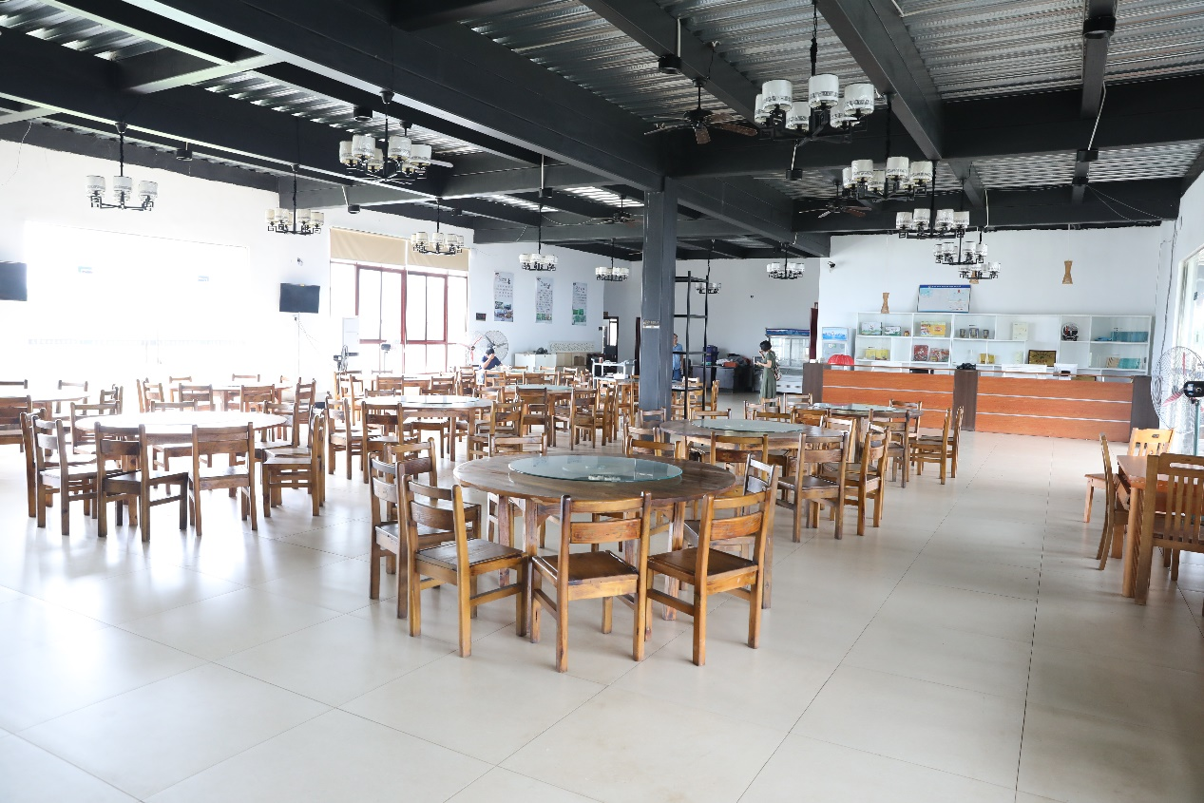

**天鹭湖餐厅**

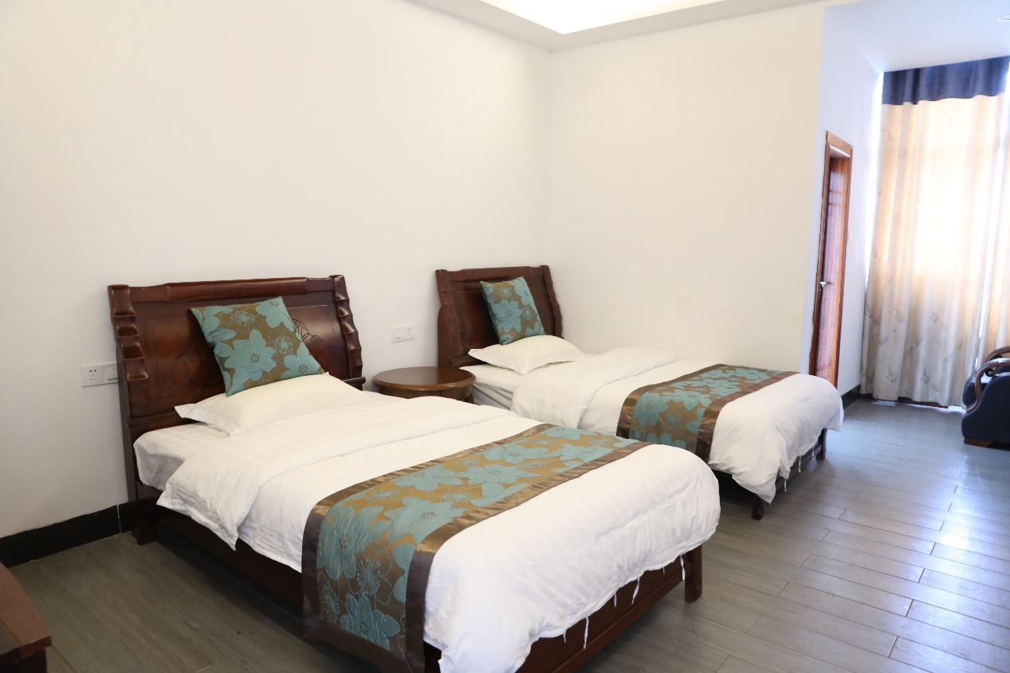

**天鹭湖客房**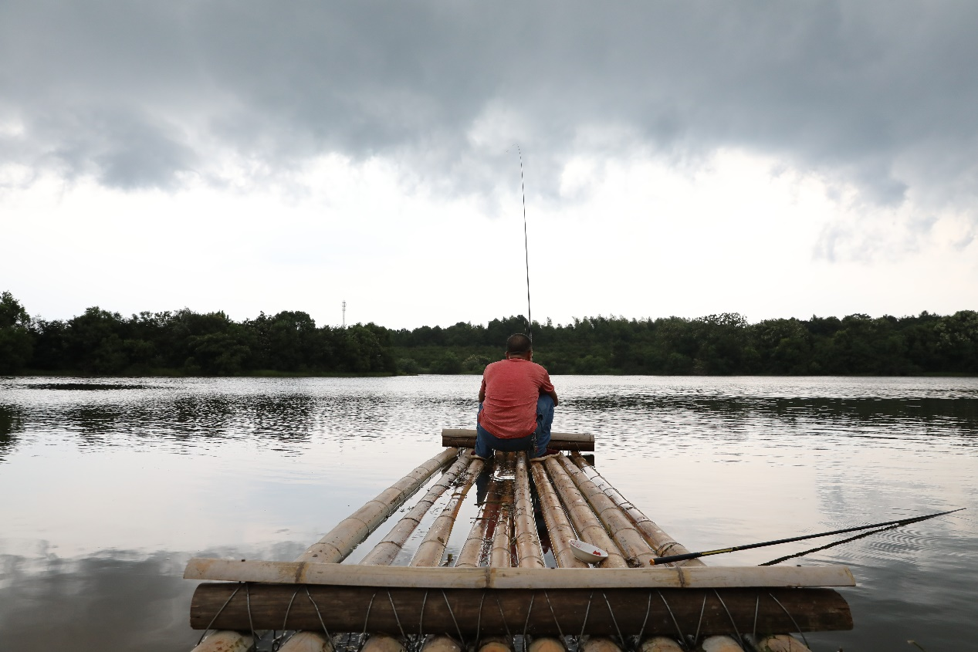

**天鹭湖垂钓**

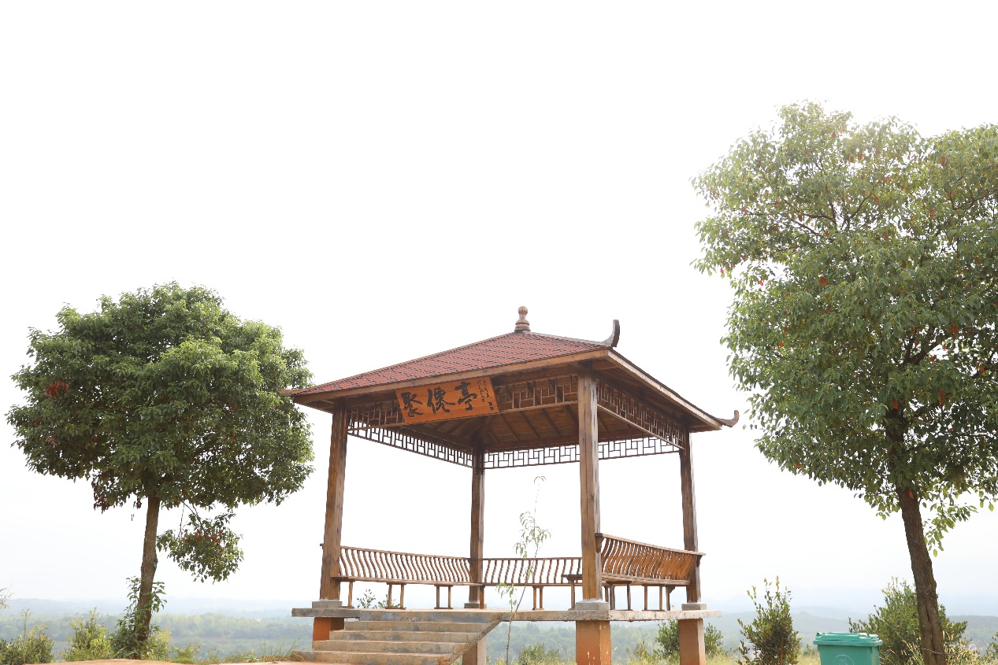

**天鹭湖望仙台**